**// MÔ TẢ VÀ HƯỚNG DẪN SỬ DỤNG WEBSITE FREEDOC //**

Người dùng truy cập trang web bằng liên kết để mở trang bên dưới.

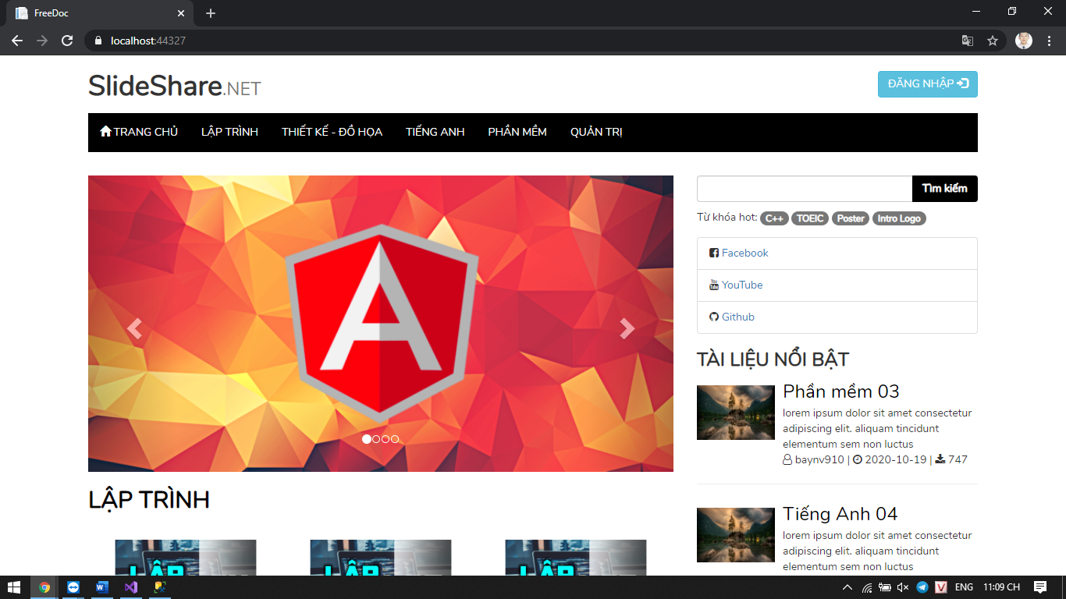

Ở giao diện này, người dùng có thể xem tất cả các loại tài liệu có sẵn trên hệ thống.

Tài liệu được phân loại theo từng mục:

1. Lập trình

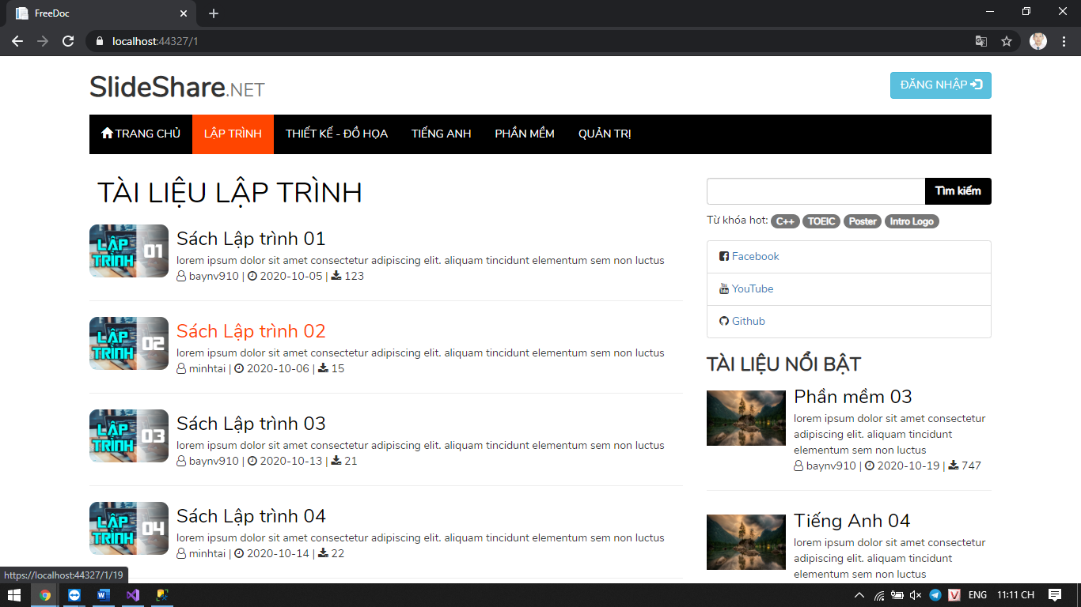

2. Thiết kế đồ họa

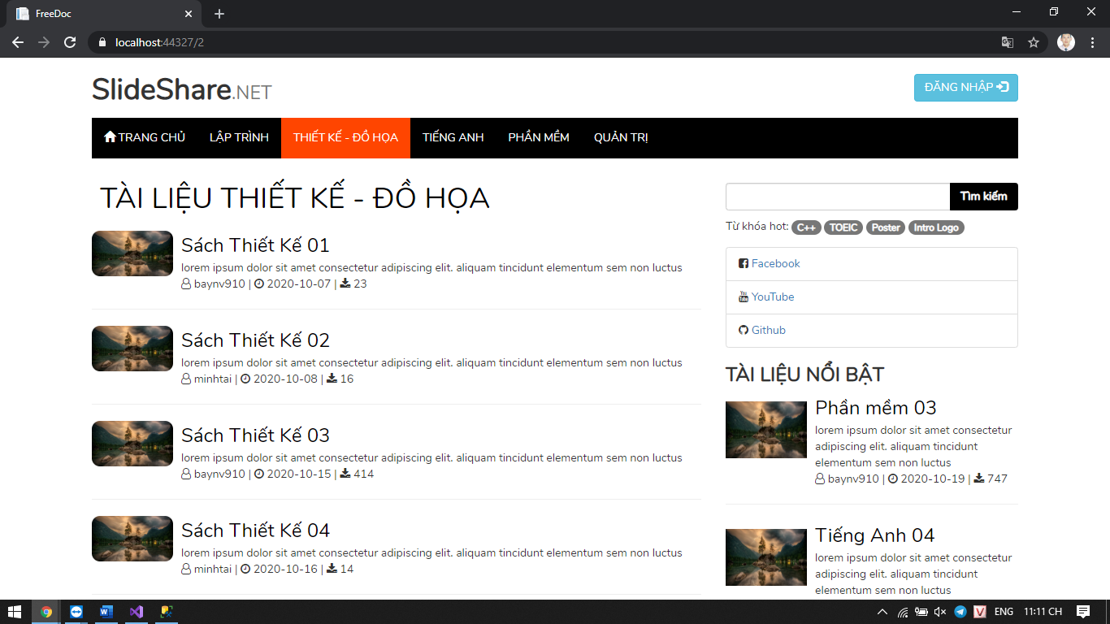

3. Tiếng Anh

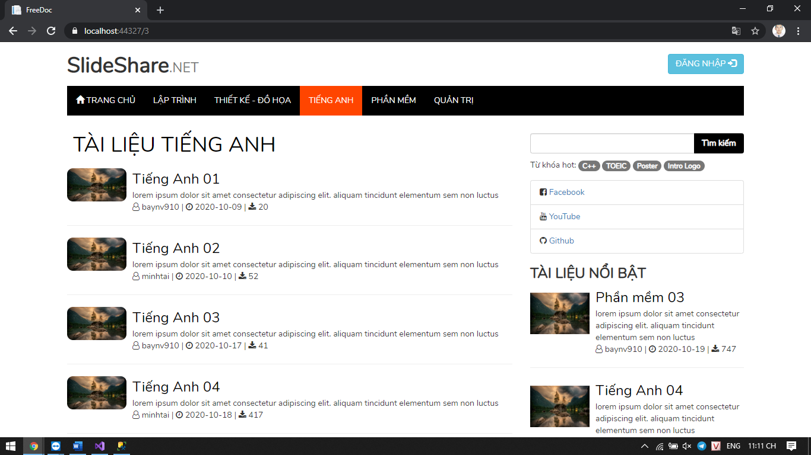

4. Phần mềm

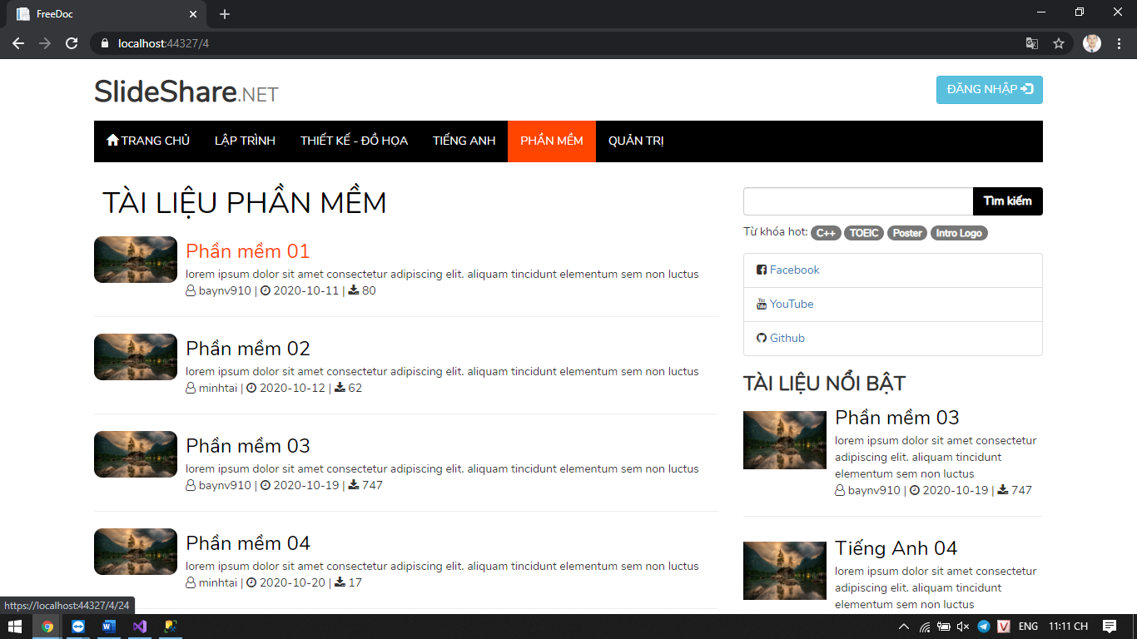

Trang quản trị chỉ mở được khi người dùng đã đăng nhập.

Để đăng nhập vào quản trị, ấn vào Sau đó nhập email và mật khẩu để đăng nhập

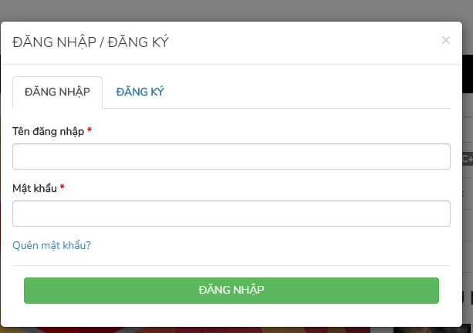

Sau khi đăng nhập thành công, bạn sẽ được đưa đến trang quản lý tài liệu

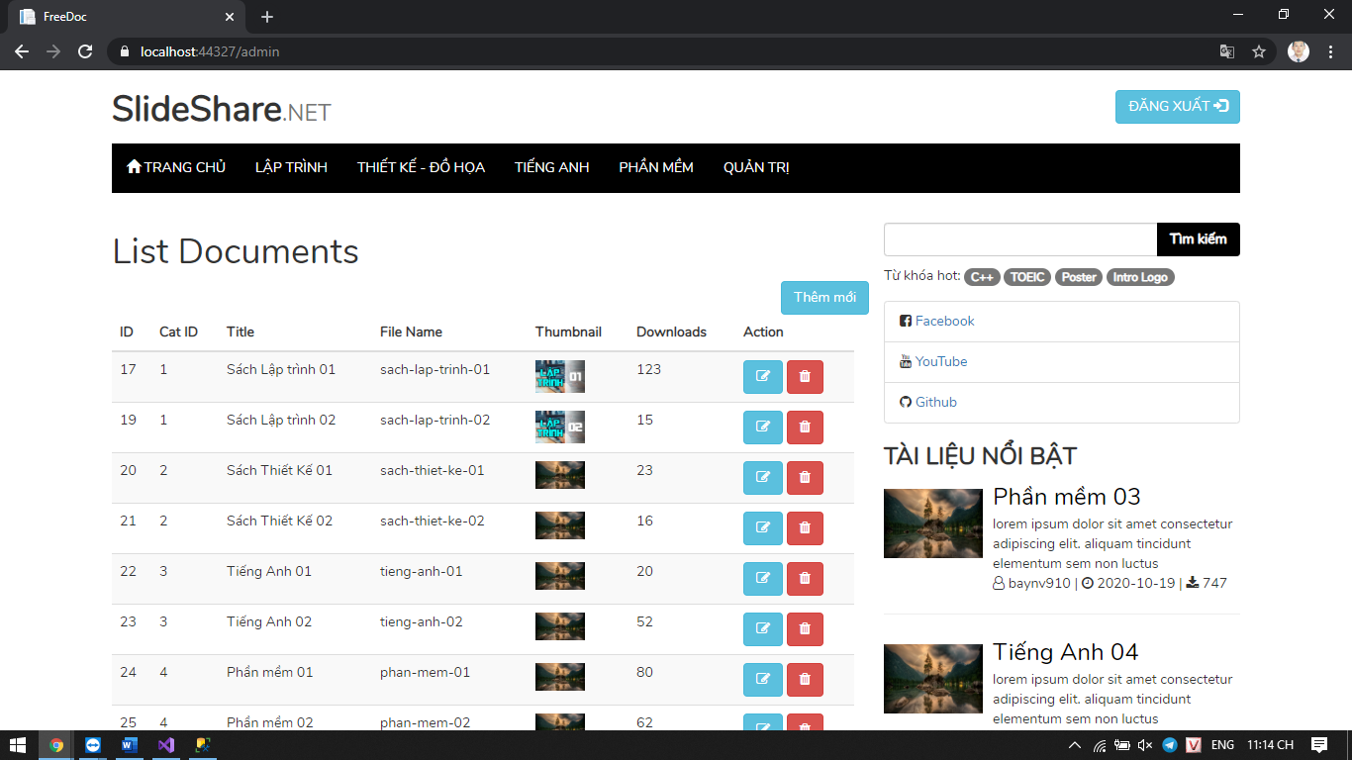

Khi ấn vào từng tài liệu sẽ được chuyển đến trang xem chi tiết.

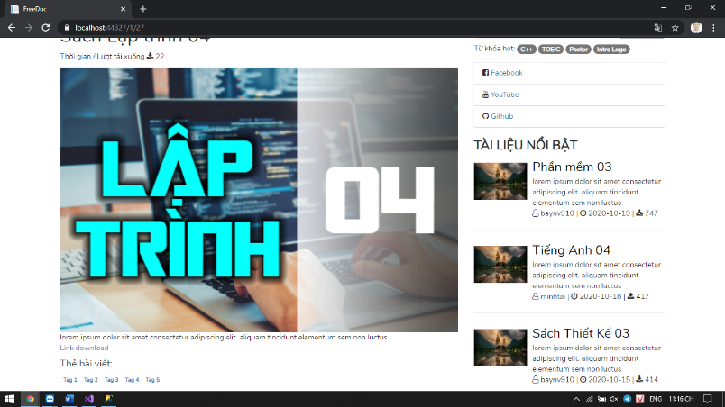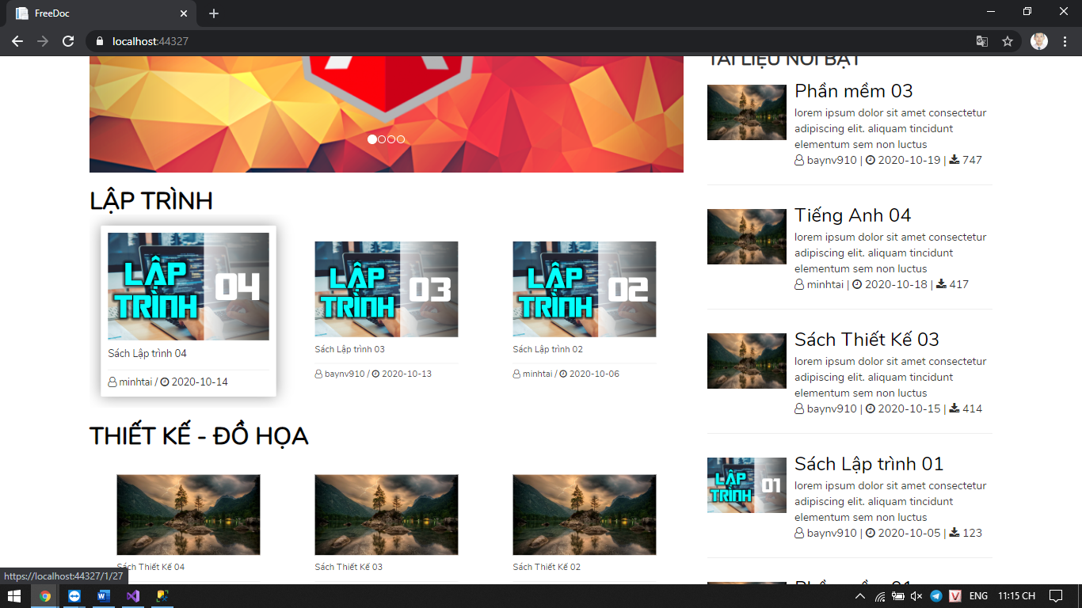 =>

Bạn cũng có thể xem các tài liệu được tải xuống nhiều nhất ở phần “Tài liệu Nổi bật”.

**// Các API đã viết //**

/Categories/get-category-by-id: Lấy loại tài liệu bằng ID

/Categories/get-all-categories: Lấy tất cả loại tài liệu

/Documents/get-document-by-id: Lấy tài liệu bằng ID

/Documents/get-all-documents: Lấy tất cả tài liệu

/Documents/get-documents-by-category-id: Lấy danh sách tài liệu từ mã loại tài liệu

/Documents/create-document: Tạo mới tài liệu

/Documents/update-document: Cập nhật tài liệu

/Documents/select-top-downloads: Lấy danh sách tải xuống nhiều nhất

/Documents/select-top-documents-by-category-id: Lấy danh sách tải xuống nhiều nhất theo mã loại tài liệu

/api/Users/get-user-by-id: Lấy thông tin người dùng bằng id

/api/Users/get-all-users: Lấy thông tin tất cả người dùng.

/api/Users/create-user: Tạo người dùng

/api/Users/update-user: cập nhật thông tin người dùng

Trigger: **UploadDocumentsLog** : cập nhật thời gian trong Bảng UploadInfo khi tạo mới Document.